**1)**

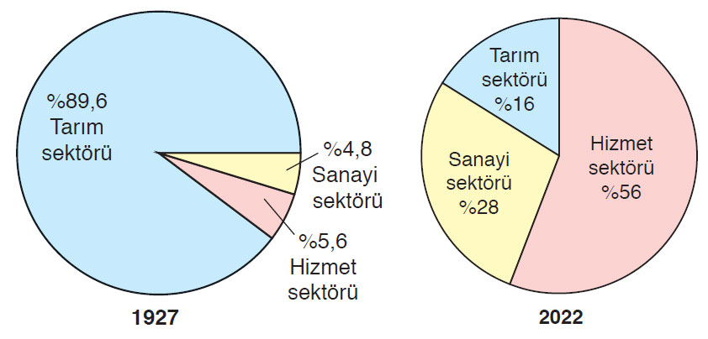

Yukarıdaki grafiklerde ülkemizde çalışan nüfusun sektörlere dağılımı gösterilmiştir.

**1927 yılından 2022 yılına kadar geçen süredeki değişim ülke ekonomisine nasıl etki etmiştir?**

*1927 döneminde tarım sektörünün millî gelir içindeki payı daha yüksektir. 2022 grafiğinde hiz­met ve sanayi sektörünün payı artmış, tarımın ekonomi içindeki payı azalmıştır. Ülkemiz ekonomisinin sanayi ve hizmet sektörüne dayanan gelişen bir ekonomiye dönüştüğü görülmektedir.*

**2)** Türkiye’de yetiştirilen tarım ürünlerinin üretim miktarı ve verimi üzerinde etkili olan faktörler doğal ve beşerî faktörler olarak ikiye ayrılır.

**Doğal faktörler nelerdir yazınız.**

* *Yer Şekilleri*
* *İklim*
* *Su Kaynakları*
* *Toprak*

**………………………………………………... LİSESİ 2024–2025 EĞİTİM-ÖĞRETİM**

**YILI 11. SINIF COĞRAFYA DERSİ II. DÖNEM I. YAZILI CEVAP ANAHTARI**

Ad-Soyad: …/03/2025

Sınıf: *Süre: 40 dk*

No:

**3) Türkiye ekonomisinde tarımın yeri ile ilgili başlıca önemli özelliklerden 5 madde yazınız.**

* *Türkiye’nin toplam alanının yaklaşık %30’u ekili dikili alan olarak tarıma ayrılmıştır.*
* *Türkiye’de tarımsal üretim, nüfusun gıda ihtiyacının karşılanmasında önem taşır.*
* *Çalışan nüfusun yaklaşık %15’i tarım sektöründe istihdam edilmektedir*
* *Tarımsal üretim, sanayiye (gıda, dokuma, meşrubat vb.) ham madde sağlayarak dışa bağımlılığı azaltır.*
* *Tarım, iç ticaretin canlanmasına katkı sağlar.*

**4) Ülkemiz enerji kaynakları bakımından dışarı bağımlılığını nasıl azaltabilir örnek ile açıklayınız. (10 puan)**

*Türkiye doğal gaz, petrol ve taş kömürü bakımından dışarıya bağımlıdır. Bu durum, ülkemizin ekonomisini olumsuz yönde etkilemektedir. Buna karşın Türkiye, tükenmeyen enerji kaynakları potansiyelini yeterince kullanamamaktadır. Örneğin ülkemizin, tükenmeyen enerji kaynaklarından olan rüzgâr enerjisi ve hidroelektrik potansiyeli yüksektir. Türkiye güneş enerjisi, jeotermal enerji ve biyokütle enerjisi bakımından da elverişli koşullara sahip bir ülkedir. Bu enerji kaynaklarından yararlanma her geçen gün artmaktadır ancak ülkemiz bu alanlardaki potansiyelini yeterince kullanmamaktadır.*

**5) Karabük ve Ereğli demir- çelik fabrikalarının kuruluş yerlerinin belirlenmesinde etkili olan faktörü gerekçeleriyle açıklayınız. (10 puan)**

*Bu fabrikalarda demir ve çelik elde etmek için yüksek ısıya ihtiyaç duyulmakta, bu ısı da taş kömüründen elde edilmektedir. Türkiye’nin taş kömürü yatakları Batı Karadeniz’de bulunduğu için ülkemizdeki demir çelik fabrikalarının ikisi burada kurulmuştur.*

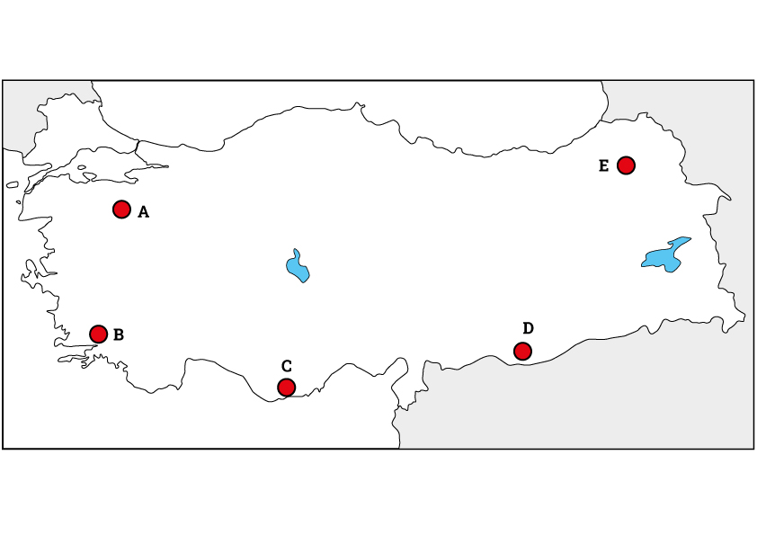

**7) Yandaki haritada simgeler ile gösterilen noktalarda en fazla çıkarılan madeni aşağıdaki simgenin karşısına yazınız.**

*BOR*

*DEMİR*

*BAKIR*



**6) Yandaki haritada harfler ile gösterilen noktalarda en fazla yapılan hayvancılık faaliyetini aşağıdaki harflerin karşısına yazınız.**

**A:** *İpek Böcekçiliği*

**B:** *Arıcılık*

**C:** *Kıl Keçisi*

**D:** *Küçükbaş*

**E:** *Büyükbaş*

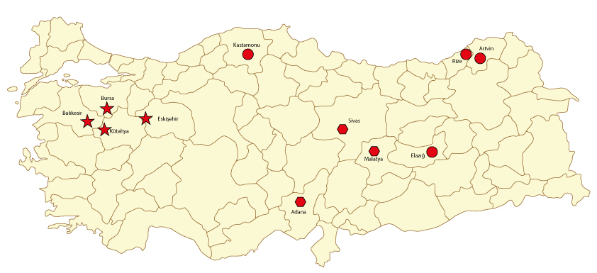



**8) Yandaki haritada simgeler ile gösterilen noktalarda en fazla çıkarılan enerji kaynağını aşağıdaki simgenin karşısına yazınız.**

*DOĞALGAZ*

*PETROL*

*LİNYİT*

*TAŞKÖMÜRÜ*

